PUBLICAŢIE DE VÂNZARE

Consortiul Ionescu si Asociatii SPRL si Sierra Quadrant SPRL (lichidatori judiciari in dosarul nr. 5899/110/2011* aflat pe rolul Tribunalului Bacau, debitor societea Letea S.A. organizează în data de 19.08.2014, ora 14⁰⁰, la sediul din Bacău, str. Alexandru cel Bun, nr.11A, licitaţie publică cu strigare, în conformitate cu dispozitiile Legii nr.85/2006, pentru vânzarea bunului mobil:
CARACTERISTICI TEHNICE

Categoria | Motostivuitor cu furci frontale
Marca / tip | CATERPILLAR / DP18N
Seria | ET16D 40113
An fabricatie | 2004
Sarcina nominala (Q) | 1,75 t
Centrul de greutate al sarcinii fata de capatul furcii | 500 mm
Roti (x=motoare) | Numar, fata/ spate 2 x /2
Tip Catarg | TRIPLEX
Combustibil | Motorina
Numar de locuri | 1
DIMENSIUNI (mm)
Inaltime de ridicare | maxima (mm) 3710 / minima (mm) de la sol 80
Portanta furci | DIN 15173 A/B/no
Furci | Grosime = 35 mm/ Latime = 100 mm/ Lungime = 1070 mm
Inclinare catarg | FATA = 6 / SPATE = 10
Lungime inclusiv grosime furci (mm) | 2301 mm
Dimensiuni (mm) | Latime totala = 1065 mm
Raza minima de inscriere in curba (mm) | 1980 mm
Latime coridor de lucru | Paleti: 800x1200 / 1000x1200 mm 3580/3380
Inaltime de ridicare | maxima (mm) 3710 / minima (mm) de la sol 80
PERFORMANTE
Viteze Deplasare cu / fara sarcina (km/ h) | Deplasare cu / fara sarcina (km/ h) = 19/ 19,5
Viteze Deplasare cu / fara sarcina (km/ h) | Rdicare cu / fara sarcina (m/ s) = 0.60/ 0.65
Viteze Deplasare cu / fara sarcina (km/ h) | Coborare cu / fara sarcina (m/ s) = 0,52/ 0,50
GREUTATE (kg)
Masa proprie (fara sarcina) | Cu baterie (kg) = 2760
Masa proprie (fara sarcina) | Fata/ Spate (kg) = 3940/ 570
Masa proprie (fara sarcina) | Fara sarcina, fata/ spate (kg) = 1060/ 1700
SASIU
Roti | Numar fata/ spate (x=antrenare) 2x/2
Roti | Dimensiuni fata (mm) = 6.5X10
Roti | Dimensiuni spate (mm)= 5.0X8
Ampatament (mm) | 110
Inaltime minima de sol (mm) | Cu sarcina in punctul cel mai jos = 110
Frana de lucru | Tip hidraulica
Frana de serviciu | Tip hidraulica
Producator | Mitsubishi
Motor | Putere (kw) = 34,6
Motor | Turatie (rot/ min)= 2500
Motor | Cilindrii/ capacitate cilindrica (cm) = 4/ 2505
Transmisie (pentru motostivuitoare) | POWERSHIFT/ 1
Presiunie operationala (bar) | 180
Destinatia caruciorului | manipulare de sarcini paletizate, containere, baloturi
Limit. Simulat. Operat. | deplasare cu sarcina avand furcile pozitionate inainte
Alte informatii | Utilajul prezinta o stare satisfacatoare. Verificarea ISCIR este expirata, necesitand reobtinerea autorizatiei de functionare. Numarul orelor de functionare: ~15.000 ore.
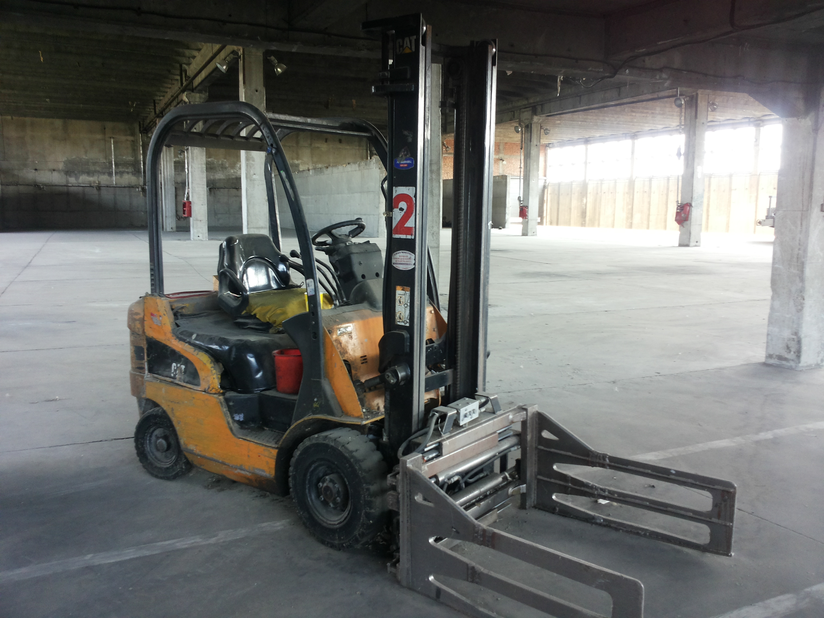

În baza calculelor efectuate, a ipotezelor şi a condiţiilor limitative, valoarea estimată a mijlocului de transport din patrimoniul S.C. LETEA S.A., supus evaluarii, la data de 27.08.2014, este de:

VMOTOSTIVUITOR CATERPILLAR DP18N = 19.330 lei
VMOTOSTIVUITOR CATERPILLAR DP18N = 4.400 euro

Bunurile se vând individual la preţul/preţurile de pornire menţionate mai sus. Preţurile de pornire nu conţin T.V.A.
Ofertanţii se vor înscrie cu cel puţin 24 ore înainte de data si ora licitaţiei. Condiţiile de participare şi regulamentul de licitaţie se regăsesc în Caietul de sarcini care poate fi achiziţionat contra sumei de 100 lei de la sediul lichidatorului. Garanţia de participare la licitaţie este de 10% din preţul de pornire la licitaţie.
Vizualizarea bunurilor şi înscrierea la licitaţie se face cel târziu cu cel puţin 24 de ore înainte de data şi ora licitaţiei.
În caz de neadjudecare se organizează licitaţii, în aceleaşi condiţii, în datele de 26.08.2014, respectiv 02.09.2014, ora 14⁰⁰. la sediu lichidatorului.
Prezentul anunţ constituie şi notificare către creditori, debitor şi orice persoană interesată în cauză. Relaţii la tel. 0740102227 D-ra Padureanu sau 0234/510.624 si pe www.sierraquadrant.ro.

LICHIDATOR JUDICIAR CONSORTIUL
IONESCU SI ASOCIATII SPRL
ASOCIAT COORDONATOR IONESCU ADRIAN

SIERRA QUADRANT S.P.R.L.
ASOCIAT COORDONATOR DRAGOMIR FLORIN

